weiweibo软件测试需求报告
一、基本信息
产品名称：weiweibo软件测试
项目承担部门：东南大学
撰写人：09017224 高钰铭；09017225 沈汉唐；09017227 卓旭
完成日期：2020-03-04
二、被测试软件项目介绍
2.1、软件背景
weiweibo（微微博）是我组为完成东南大学《软件测试》课程作业而特地编写的、作为被测试软件用途的小程序。可以认为它是一款简单的微博系统的后端。
2.2、软件介绍
weiweibo主要包含以下四个功能：
- 新用户注册
新用户注册处于软件使用的第一步。该软件能够对用户的注册信息进行合法性校验，并避免重复注册。
- 发送新微博
在注册成功后，用户可以用该软件发送新微博。该软件能够对用户发送的微博内容进行合法性校验。
- 获取某用户微博
该软件可以获取某用户的全部微博以用于展示，并且能够处理用户无微博或者用户不存在的情况。
- 获取所有用户微博
该软件可以获取所有用户的微博。
weiweibo的系统结构图如下所示：
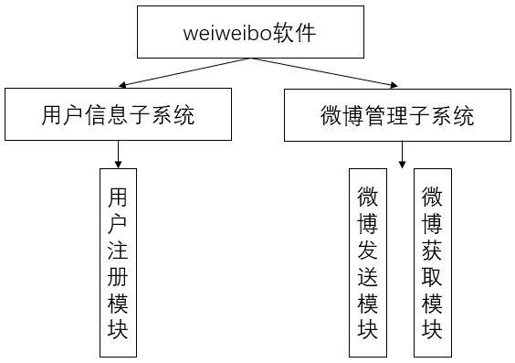
2.3、术语
缩写词或术语 | 解释
微博 | 一段字数在140字内的文字
特殊符号 | 包括~`@#$%^&*()+-*/=;:?,.

三、测试需求分析
3.1、功能测试需求
3.1.1、新用户注册功能的需求分析
功能需求编码 | F01-00
功能需求名称 | 新用户注册
功能描述 | 对用户的注册信息进行合法性校验、并避免重复注册。信息合法则将该用户信息保存到数据库
子功能编码 | 子功能名称 | 子功能描述 | 输出
F01-01 | 保存功能 | 对注册信息进行合法性校验，给出注册成功与否的结果。如果注册不成功，提示具体错误。 | 注册成功与否提示  注册不成功原因提示

输入编码 | 输入内容 | 输入方式 | 输出 | 后继输入
F01-02 | 用户名 | 录入。不以数字开头，不包含特殊符号，至多10位 | 若用户名不符合规范，返回“用户名不符合规范”状态；若用户名重复，返回“该用户名已存在”状态 | F01-03
F01-03 | 密码 | 录入。不以数字开头，至少6位，至多20位，不能是纯数字 | 若密码不符合规范，返回“密码不符合规范”状态 | F01-04
F01-04 | 手机号 | 录入。11位数字 | 若手机号不符合规范，返回“手机号不符合规范”状态 | F01-05
F01-05 | 电子邮箱地址 | 录入。 | 若电子邮箱地址不符合规范，返回 “请输入正确的邮箱地址”状态 | F01-06
F01-06 | 年龄 | 录入。纯数字 | 若年龄不合规，返回“该年龄不符合注册要求”状态 | F01-01
3.1.2、发送新微博功能的需求分析
功能需求编码 | F02-00
功能需求名称 | 发送新微博
功能描述 | 对用户发送的新微博内容进行合法性校验，检验合格则保存到数据库
子功能编码 | 子功能名称 | 子功能描述 | 输出
F02-01 | 发送功能 | 对用户发送的微博内容进行合法性校验。返回“发送成功”或“发送失败”状态 | 发送成功与否状态

输入编码 | 输入内容 | 输入方式 | 输出 | 后继输入
F02-02 | 用户名 | 登陆后前端自动填写 | 若用户名不存在，返回“用户不存在”状态 | F02-03
F02-03 | 微博内容 | 录入。不超过140字且不为空。 | 若微博内容长度超过140字，返回“微博长度不正确”状态 | F02-01

3.1.3、获取某用户微博功能的需求分析
功能需求编码 | F03-00
功能需求名称 | 获取某用户微博
功能描述 | 获取某用户的全部微博
子功能编码 | 子功能名称 | 子功能描述 | 输出
F03-01 | 获取功能 | 获取指定用户的全部微博 | 该用户全部微博

输入编码 | 输入内容 | 输入方式 | 输出 | 后继输入
F03-02 | 用户名 | 录入。 | 该用户全部微博信息（用户不存在或该用户没有微博均返回空数组） | F03-01
3.1.4、发送新微博功能的需求分析
功能需求编码 | F04-00
功能需求名称 | 获取所有用户微博
功能描述 | 获取所有用户的全部微博。
子功能编码 | 子功能名称 | 子功能描述 | 输出
F04-01 | 获取功能 | 获取全体用户的微博 | 所有用户的全部微博

输入编码 | 输入内容 | 输入方式 | 输出 | 后继输入
3.2、系统性能及可用性要求
性质 | 对系统的要求 | 编码
可用性 | 状态返回值简明易懂，且统一 | S01- 01
 | 系统能及时给出错误发生原因及描述，并给出解决建议 | S01-02
 | 提示语文明友好 | S01-03
 | 提交信息之前进行校验 | S01-04
 | 有备份恢复功能 | S01-05
安全性 | 所有操作日志均有保存 | S02-01
 | 用户密码不能被其他用户看到 | S02-02
 | 只有管理员才能查看全部用户的微博 | S02-03
性能 | 满足100台终端同时运行，响应时间小于3秒 | S03-01
运行环境 | 数据存储于服务器，服务器操作系统为Windows 10，使用Node.js编程 | S04-01

四、测试规格评估
序号 | 测试类型 | 测试用例密度
F01-00 | 黑盒测试，单元测试 | 9个
F02-00 | 黑盒测试，单元测试 | 3个
F03-00 | 黑盒测试，单元测试 | 3个
F04-00 | 黑盒测试，单元测试 | 1个

